**学习主题：朝鲜族孩子的歌声（二）**

1. **学习目标**

同学们，今天我们学习的主题是《朝鲜族孩子的歌声（二）》，这节课我们将学习演唱朝鲜族儿童歌曲《吹草哨儿》，通过演唱合唱部分表现歌曲的情绪变化。

1. **学习活动**

活动1：视唱合唱部分出现的主要旋律，解决变化音的音准，演唱并感受三度音程和声效果。

活动2：复习歌曲高音声部旋律的演唱。

活动3：视唱低音声部歌谱，并加入歌词演唱，通过断、连对比表现歌曲的情绪变化。

活动4：完成歌曲合唱部分，注意演唱时两声部间的互相配合，做到声部间演唱和谐。

活动5：观察歌曲第三结尾节奏型的变化，并演唱第三结尾的两个声部。

活动6：完整演唱歌曲齐唱、合唱部分，通过气息的控制表现出旋律的起伏变化。

1. **学习资源**

**1. 《吹草哨儿》**

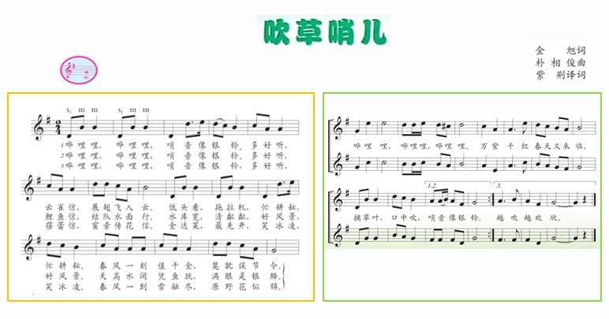

**2.朝鲜族传统乐器**

